INSTITUCIÓN

E.S.J.A N° 1 – “Juana de Ibarbourou”

MODULO INTERCULTURALIDAD
MATEMÁTICA II - “GRUPO B y D”
MODALIDAD VIRTUAL

PROFESOR: Borda, Walter Eduardo
Espeche, Luis María
Pura, Alcides Ramon

CLASE N° 1

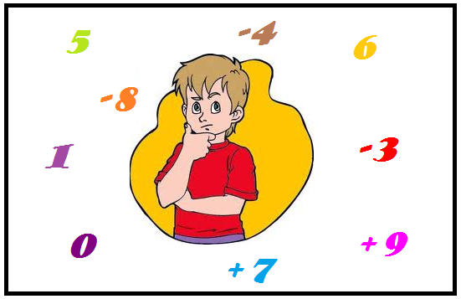
Año: 2026
CLASE N° 1

En nuestra vida cotidiana constantemente utilizamos números… Por ejemplo, cuando decimos o escuchamos:
“tengo 6 botellas”
“me pagaron $15.000”
“en Argentina hay 48.000.000 de habitantes”
“esta pared mide 2,50 metros”
“el chupetín cuesta $7,25”
“deme $1/2$ kg de pan”
“compre una gaseosa de 2 $1/4$ litros”
“la temperatura es de -3 grados”

Además, los números están presentes en casi todas las actividades que realizamos en internet.
Cuando vemos la cantidad de seguidores, el precio de un celular, los gigas de datos
de un plan de internet o el tiempo que pasamos conectados, estamos usando números.
Comprender los números nos permite analizar mejor la información que vemos en billeteras virtuales, redes sociales y evitar engaños o interpretaciones incorrectas.

Pero… ¿Sabías que cada número forma parte de un grupo o conjunto de números?

NÚMEROS NATURALES:
Al conjunto de los números naturales se los representa con N. Estos números son los que utilizamos cotidianamente para contar. Cuando decimos: tengo 1 hijo, somos 4 hermanos, tengo 30 pesos, faltan 6 libros, etc. Usamos números naturales para contar diferentes cosas: personas, dinero, libros, etc.
Podemos representar a los números naturales sobre una recta. Se traza una recta horizontal y se asigna a uno de sus puntos el número cero y a otro, que ubicamos a la derecha, el número uno. Repitiendo el procedimiento se determinamos puntos sobre la recta que representan a los números: 2, 3, 4, 5, 6, etc.

N= {0,1, 2, 3, 4, 5, 6, 7, 8, 9, 10, 11, 12, 13, 14, 15,….}

NÚMEROS ENTEROS:
Al conjunto de los números enteros se los representa con Z. Entre muchas problemáticas, estos números surgieron ante la imposibilidad de realizar diferencias donde el minuendo era menor que el sustraendo, ante la necesidad de representar dineros adeudado, temperaturas bajo cero, profundidad con respecto al nivel del mar, etc.
El conjunto de los números enteros está formado por los números enteros negativos(Z⁻) y los números naturales, a los que también llamamos enteros positivos.
Debido a esto, la recta numérica se extiende hacia la izquierda, de modo que a cada punto que representa un número natural le corresponda un punto simétrico, situado a la izquierda del cero. Punto simétrico es aquel que está ubicado a igual distancia del cero (uno a la derecha y el otro a la izquierda de él).
Z⁻ = {…., -12, -11, -10, -9, -8, -7, -6, -5, -4, -3, -2, -1}
Z = {…., -12, -11, -10, -9, -8, -7, -6, -5, -4, -3, -2, -1, 0, 1, 2, 3, 4, 5, 6, 7, 8, 9, 10, 11, 12,….}

EJEMPLO:

En la siguiente imagen vemos la manera en que se utilizan los signos positivos y negativos (+ y -) para diferenciar los conceptos en la actividad de una billetera virtual.


Bibliografía:
- Programa de Educación a Distancia – Ministerio de Educación – Pcia. De Cordoba – Año 2009
- Tapia, C; Tapia, A; Vázquez, N – Matemática 2 – Buenos Aires – Año 1994
- José, F – Matemática 7 E.G.B. – Buenos Aires – Año 1999

